中国铁矿石价格指数（CIOPI）

中国钢铁工业协会 2016年11月17日印发

一、进口铁矿石价格（OPI）
11月17日，直接进口铁矿石62%品位干基粉矿到岸价格为70.22美元/吨（即1.1326美元/吨度），环比每吨上升0.11美元，升幅为0.16%；当月平均价格为68.97美元/吨。
11月17日，现货贸易进口铁矿石62%品位干基粉矿人民币含税价格为608.22元/吨，环比每吨上升3.64元，升幅为0.60%，当月平均价格为582.91元/吨。
11月17日，直接进口铁矿石58%品位干基粉矿到岸价格为60.33美元/吨（即1.0402美元/吨度），环比每吨上升0.18美元，升幅为0.30%，；当月平均价格为59.27美元/吨。
11月17日，现货贸易进口铁矿石58%品位干基粉矿人民币含税价格为507.91元/吨，环比每吨上升4.07元，升幅为0.81%，当月平均价格为493.60元/吨。
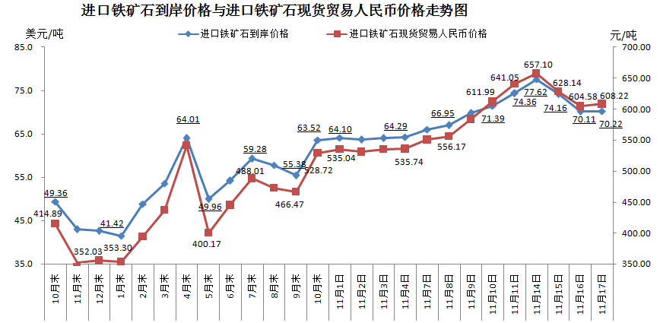
二、国产铁矿石价格
11月17日，国产铁矿石62%品位干基铁精矿含税价格为569.51元/吨，环比每吨下降0.22元，降幅为0.04%；比进口铁矿石高-38.71元/吨，升高幅度为-6.36%；当月平均价格为557.26元/吨，比进口铁矿石高-25.65元/吨，升高幅度为-4.40%。
11月17日，国产铁矿石65%品位干基铁精矿含税价格为607.99元/吨，环比每吨下降0.16元，降幅为0.03%；当月平均价格为593.81元/吨。
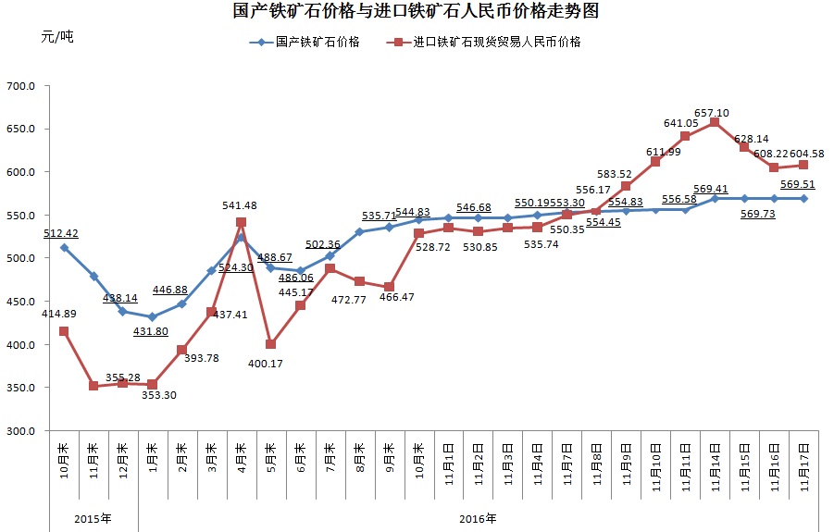
三、中国铁矿石价格指数（CIOPI）
11月17日，中国铁矿石价格指数（CIOPI）253.85点，环比上升0.33点，升幅为0.13%。其中：国产铁矿石价格指数为221.35点，环比下降0.08点，降幅为0.04%；进口铁矿石价格指数为259.98点，环比上升0.41点，升幅为0.16%。
